Nom:_ _ _ _ _ _ Prénom:_ _ _ _ _ _ _ Classe: _ _ _ _

Domaines et composantes | Niveau de maîtrise |  |  | Compétences du socle  contextualisées | Capacités  Je suis capable de… | Points
 | Ex1 | Ex2 | Ex3
1.3) S’exprimer, communiquer en utilisant les langages scientifiques | 1 2 3 4 |  |  | Passer d’une forme de langage à une autre | Reconnaître et utiliser les symboles normalisés (1.1, 1.2, 1.3) | /2
 |  |  |  |  | Communiquer le résultat d’une mesure par une phrase / par une écriture codée (1.5, ex2) | /2  /1,5
 |  |  |  |  | Communiquer le résultat d’une mesure d’une manière adaptée (ex2) | /1
Les méthodes et outils pour apprendre |  |  | 1  2  3 | Mémoriser et restituer  des connaissances | Caractériser la tension en tant que grandeur physique (3.1) | /2  /1
 |  |  |  |  | Ecrire la loi des tensions (3.2)
Pratiquer une démarche scientifique | 1 2 3 4 |  |  | Mesurer des grandeurs physiques | Placer un appareil de mesure (1.4, ex2) | /2  /3
 |  |  |  |  | Effectuer une mesure de tension (ex2) | /1,5
 | 1 2 3 4 |  |  | Interpréter des résultats expérimentaux, en tirer des conclusions | Faire le lien entre les résultats d’une mesure et une observation (1.7) | /1  /1
 |  |  |  |  | Ecrire une relation basée sur des résultats expérimentaux (ex2)
 |  |  |  |  | Exploiter une valeur de tension nominale (1.6) | /2

Exercice 1 : Comment fonctionne une veilleuse ?

- 9 points -
Doc.1 : La veilleuse
Une veilleuse est une petite lampe destinée à rester allumée la nuit ou en milieu obscur. Les veilleuses ont différentes couleurs et se présentent sous forme d'ampoule, de jouet, de doudou, de guirlande.... Elles servent notamment à calmer et accompagner les enfants dans leur sommeil.
Souvent, les veilleuses se branchent sur une prise de courant, mais parfois, elles sont équipées de piles pour pouvoir être déplacées sans contrainte.
Certaines de ces veilleuses s'adaptent toutes seules à la lumière ambiante : elles s'allument lorsque la pièce est obscure et s'éteignent lorsque la pièce est lumineuse. Ceci est possible grâce à un petit appareil dans le circuit électrique de la veilleuse : une photorésistance.

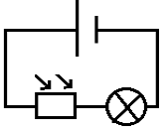 | 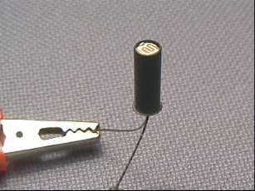  http://f5zv.pagesperso-orange.fr/RADIO/RM/RM24/RM24B/RM24B10.html | 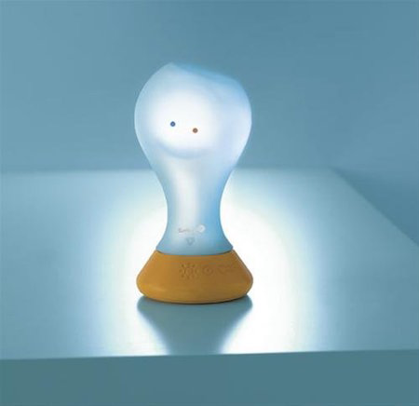  http://www.ma-veilleuse-bebe.fr
Doc.2 : Schéma du circuit électrique d’une veilleuse | Doc . 3 : Photo d’une photorésistance | Doc. 4 : Veilleuse

1) Donner le nom des trois dipôles contenus dans le circuit de la veilleuse. (/1)
2) Recopier le symbole normalisé de la photorésistance. (/1)

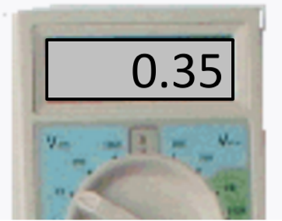
3) Recopier le schéma du document 2 et placer sur celui-ci, l’appareil qui permet de mesurer la tension entre les bornes de la lampe de la veilleuse. (/2)
4) Voici une photographie de l’écran de l’appareil. Noter le résultat de la mesure par une phrase et une écriture codée. (/2)

5) Sachant que la tension nominale (tension pour laquelle la lampe brille normalement) entre les deux bornes de la lampe est de 4,5 volts, indiquer comment brille la lampe. Justifier en utilisant le vocabulaire scientifique. (/2)

6) D’après vous, est-ce que les mesures ont été effectuées dans une pièce éclairée ? Rédiger quelques phrases pour répondre à la question. (/1)

Exercice 2 : Pourquoi utiliser plusieurs générateurs ?

- 8 points -

Dans le circuit électrique d'une veilleuse, tu remarques qu'il y a en fait deux piles branchées en série. Tu te poses la question suivante : Dans un circuit comportant une lampe et deux générateurs (G1 et G2) branchés en série (voir document 2 ci-dessous), quelle est la relation entre U_{G1}, U_{G2} et U_{L} ?

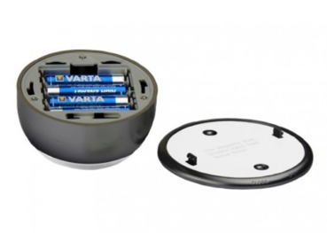  https://www.magnosphere.fr | 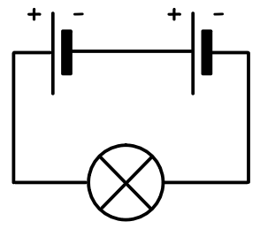
Doc 1 : Boîtier d’une veilleuse | Doc 2 : Modélisation de la situation

A l’aide du matériel disponible sur la table, résoudre ce problème :
- faire un (ou plusieurs) schéma(s) présentant la(les) mesure(s) effectuée(s) ;
- donner les résultats des mesures effectuées ;
- rédiger une phrase pour répondre à la question posée.

Exercice 3 : Leçon
- 3 points -

1) Recopier et compléter les phrases suivantes (/2) :

La tension est une grandeur physique qui a pour écriture codée ……..
Son unité est le …………………. de symbole ……..
Son appareil de mesure se nomme le ……………………
2) Dans un circuit comportant un générateur et 2 lampes, on note U_{G} la tension entre les bornes du générateur, U₁ la tension entre les bornes de la lampe 1 et U₂ la tension entre les bornes de la lampe. Ecrire la relation entre U₁, U₂ et U_{G} lorsque pour un circuit en série. (/1)

